Họ và tên: Nguyễn Thành Đạt

MSSV: 6351071016

Lớp: CNTT - K63

**BÁO CÁO BÀI TẬP LAB6**

🙣🙡🙣🙡🙣🙡🙣🙡

***Với mỗi bài tập dưới đây, SV paste vào đây hình ảnh minh chứng chạy chương trình thành công.***

***Lưu ý: Hình chụp phãi rõ ràng, không nhòe/mờ và phải có hiện thanh taskbar của màn hình Desktop.***

**-------------------------------------**

**Phần 1: Cấu hình Quota, File Screening và tạo thống kê lưu trữ**

***Yêu cầu 1:*** SV chụp hình màn hình tạo Quota Templates trên máy ALT_WS2016_<MSSV> như hình thứ nhất trong trang 550 trong tài liệu tham khảo 3.

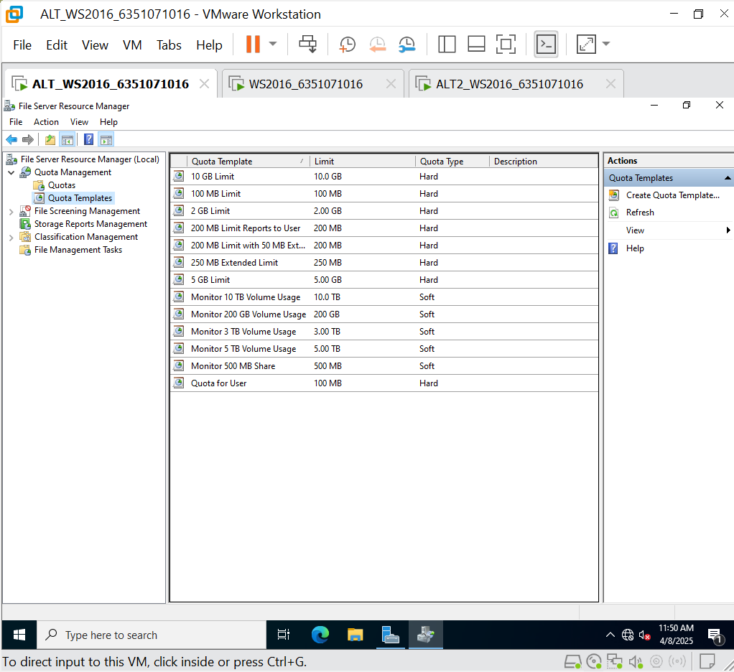

***Yêu cầu 2:*** SV chụp hình màn hình tạo Quota trên máy ALT_WS2016_<MSSV> như hình thứ hai trong trang 552 trong tài liệu tham khảo 3.

…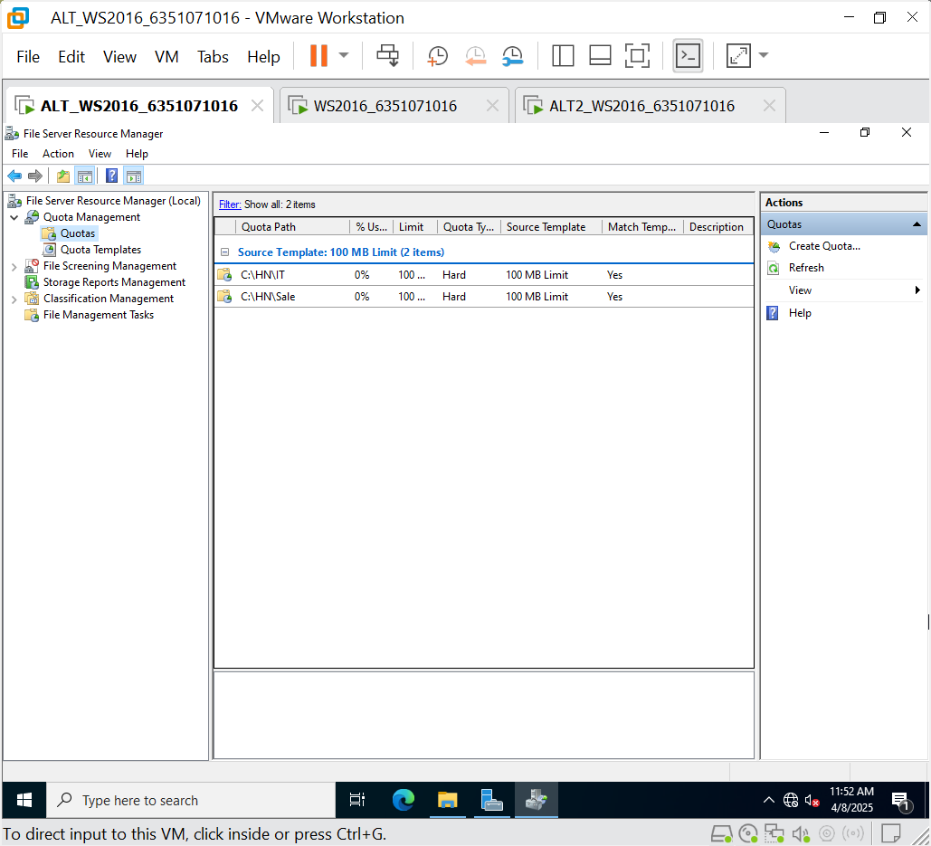***Yêu cầu 3:*** SV chụp hình xuất hiện Report trên máy ALT_WS2016_<MSSV> như hình trong trang 562 của tài liệu tài liệu tham khảo 3.

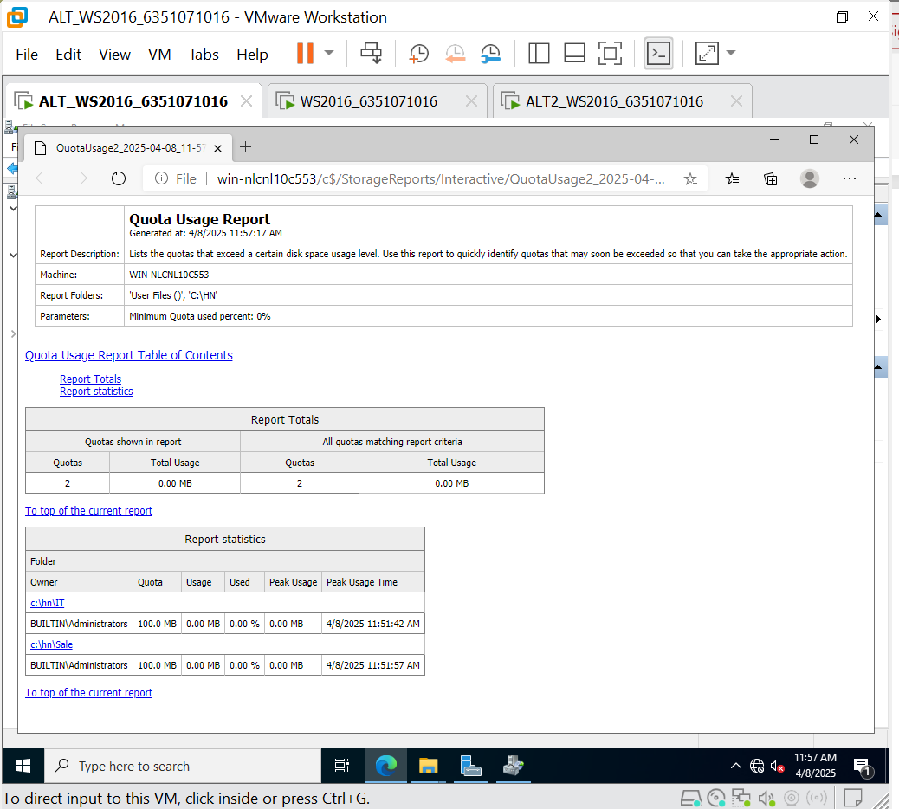

***Yêu cầu 4:*** SV chụp hình xuất hiện thông báo lỗi trên máy Win7810_<MSSV>_C như hình thứ nhất trong trang 564 của tài liệu tài liệu tham khảo 3.

…

**Phần 2: Triển khai cài đặt và cấu hình dịch vụ DFS (Distributed File System)**

***Yêu cầu 5:*** SV chụp hình màn hình tạo Namespace trên máy WS2016_<MSSV> như trong hình trang 580 của tài liệu tham khảo 3.

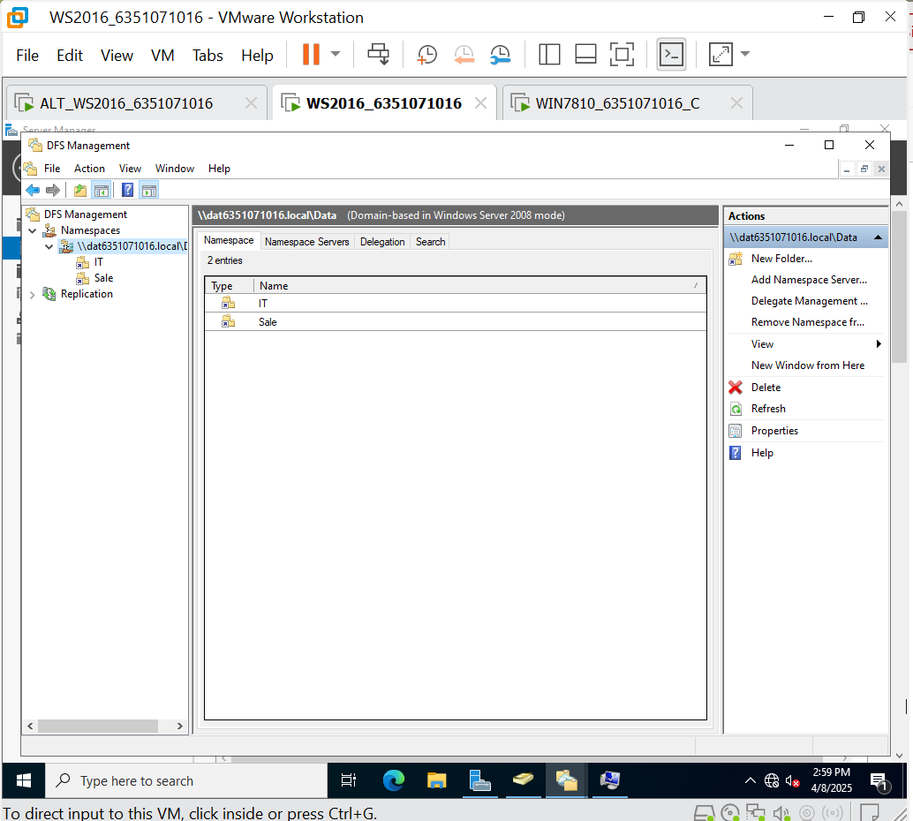

***Yêu cầu 6:*** SV chụp hình màn hình trên máy Win7810_<MSSV>_C như hình của trang 581 của tài liệu tham khảo 3.

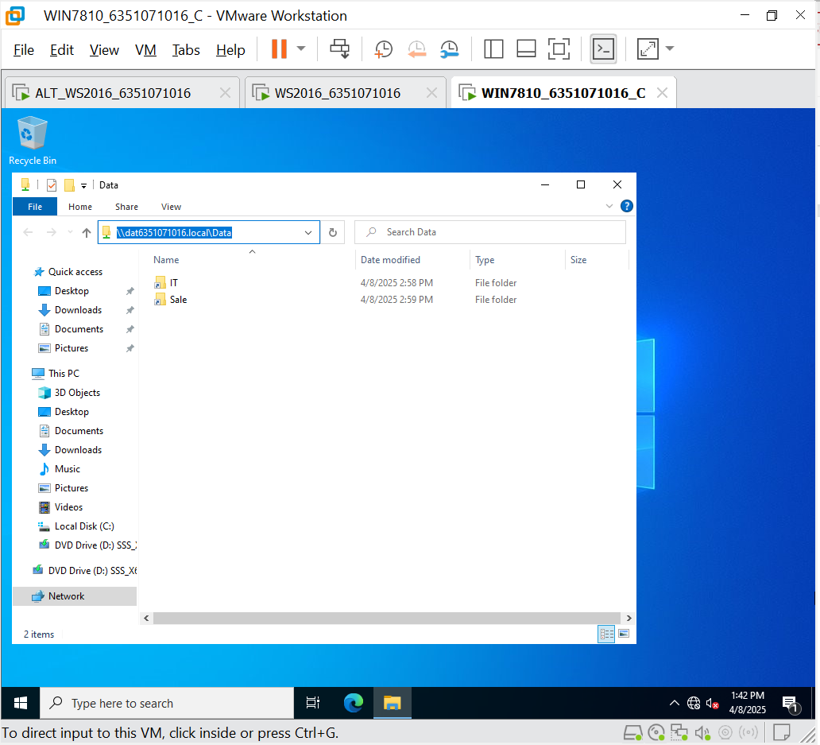

**Phần 3: Đồng bộ dữ liệu trên 2 Server sử dụng DFS Replication**

***Yêu cầu 7:*** SV chụp hình màn hình tạo Replication Group Wizard thành công trên máy ALT_WS2016_<MSSV> như hình trang 591 của tài liệu tham khảo 3.

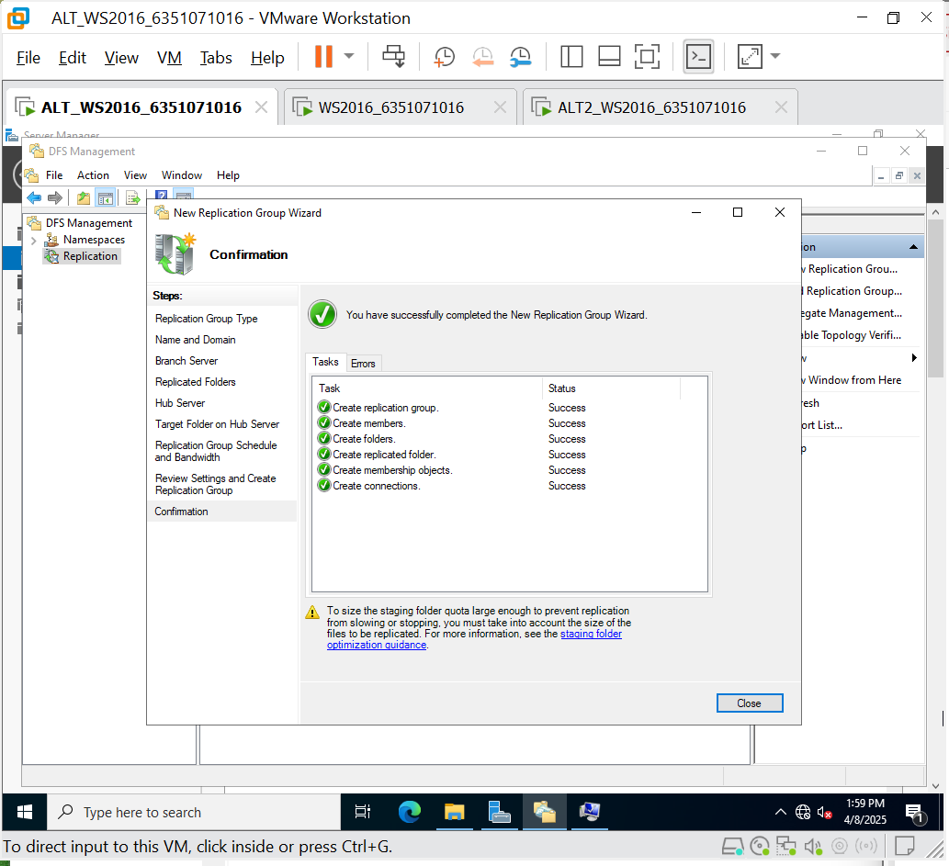

***Yêu cầu 8:*** SV chụp hình màn hình kiểm tra đồng bộ trên máy Win7810_<MSSV>_C như hình thứ nhất trang 596 của tài liệu tham khảo 3.

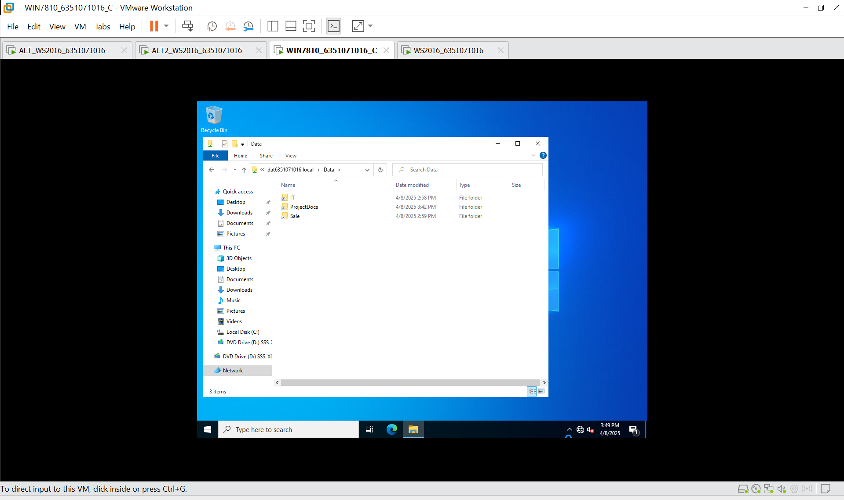

***Yêu cầu 9:*** SV chụp hình màn hình kiểm tra đồng bộ trên máy ALT2_WS2016_<MSSV> như hình thứ hai trang 596 của tài liệu tham khảo 3.

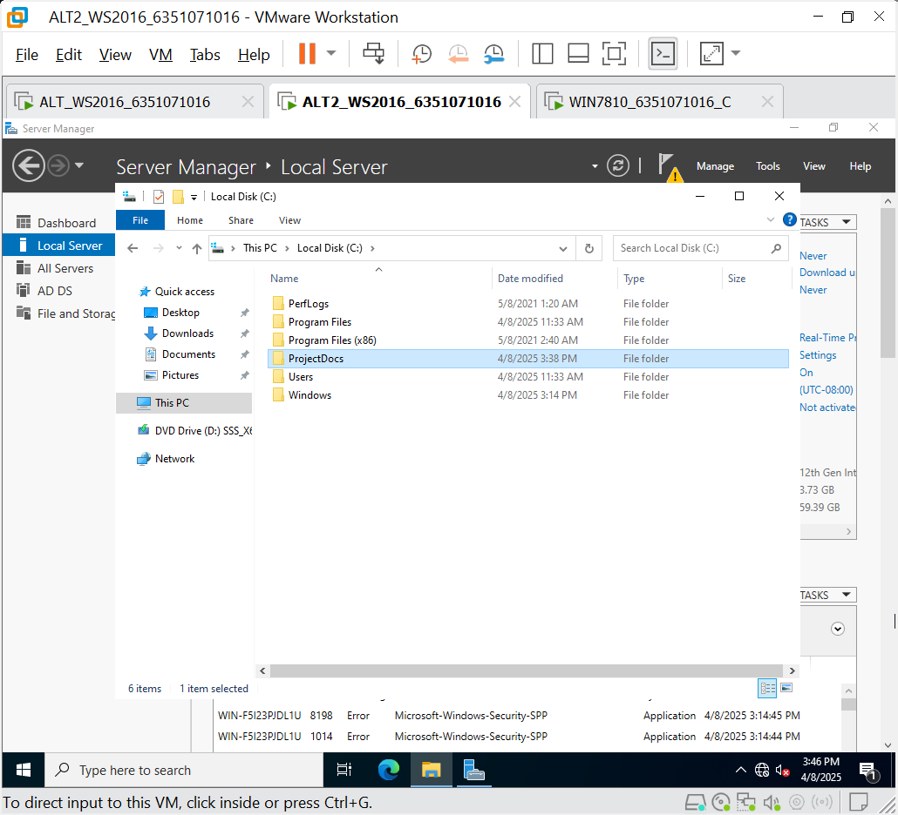

**Phần 4: Cấu hình cân bằng tải trong hệ thống mạng (Network Load Balancing)**

* **Bài tập tự chọn, không bắt buộc**

**Phần 5: Cài đặt và cấu hình Failover Clustering**

***Yêu cầu 10:*** SV chụp hình tạo ISCSI Virtual Disk Wizard trên máy WS2016_<MSSV> như hình trang 598 của tài liệu tham khảo 4.

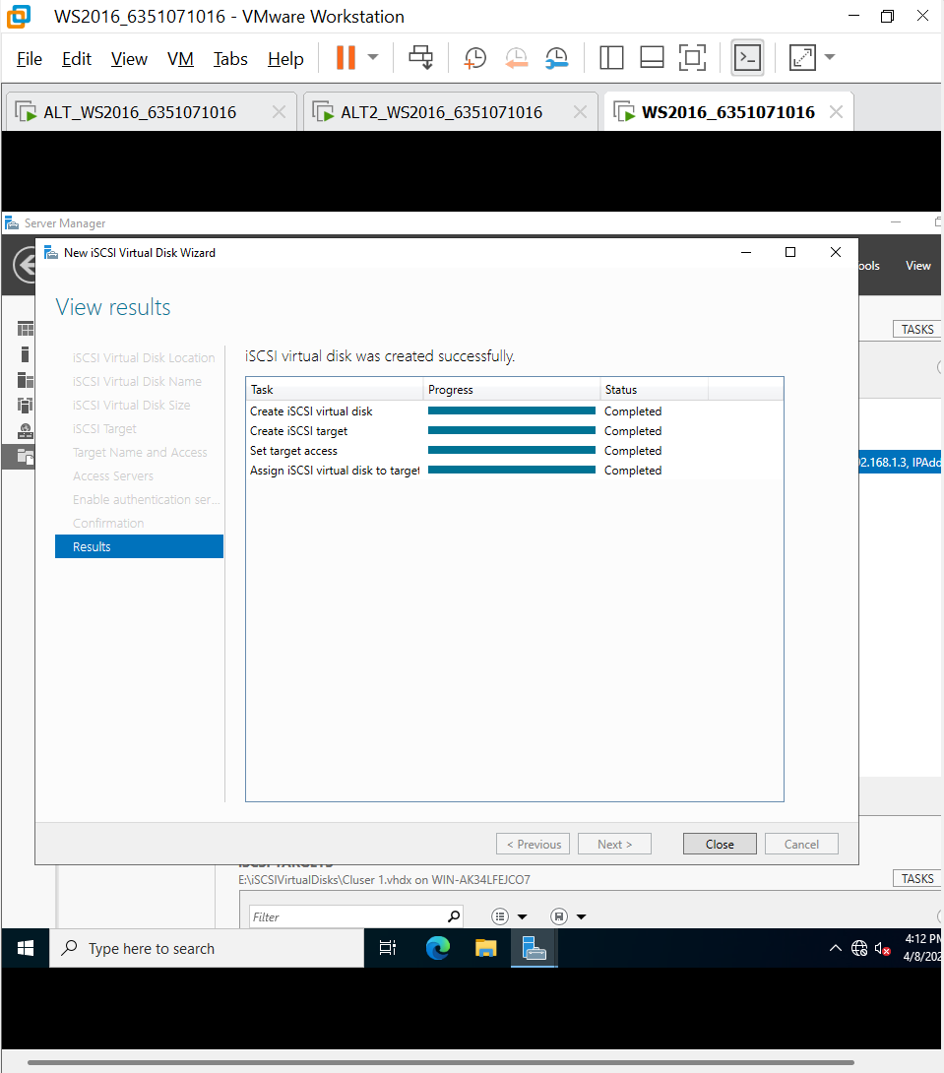

***Yêu cầu 11:*** SV chụp 2 hình tạo ổ đĩa thành công trên máy ALT_WS2016_<MSSV> như hình trong trang 612 của tài liệu tài liệu tham khảo 4.

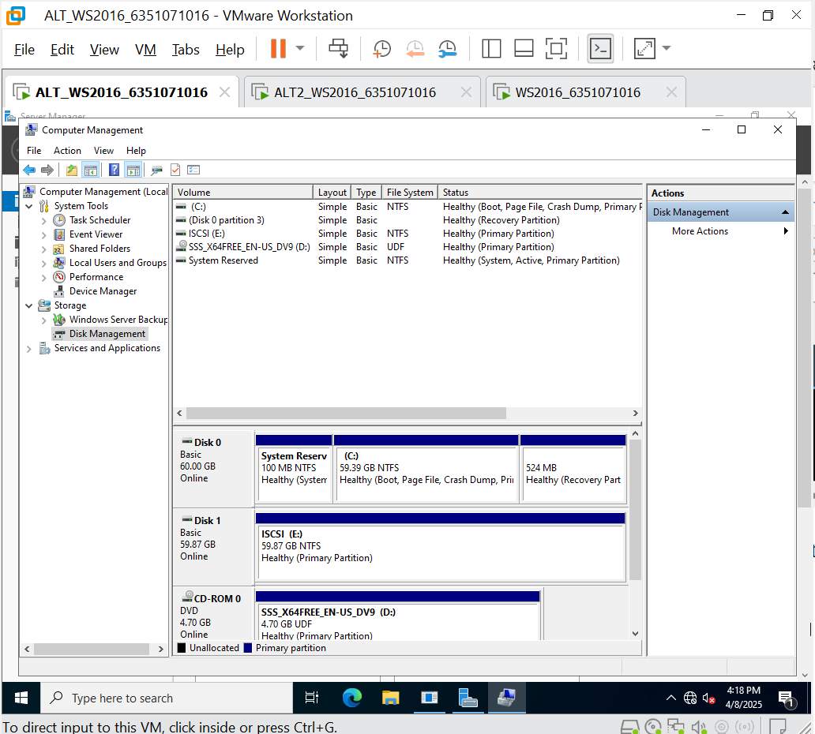

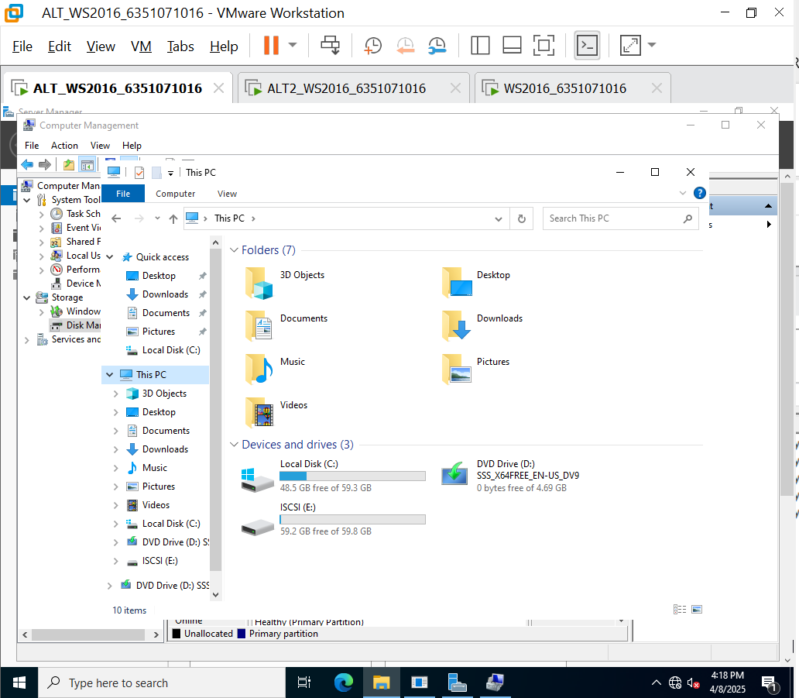

***Yêu cầu 12:*** SV chụp hình tạo ổ đĩa thành công trên máy ALT2_WS2016_<MSSV> như hình trong trang 614 của tài liệu tài liệu tham khảo 4.

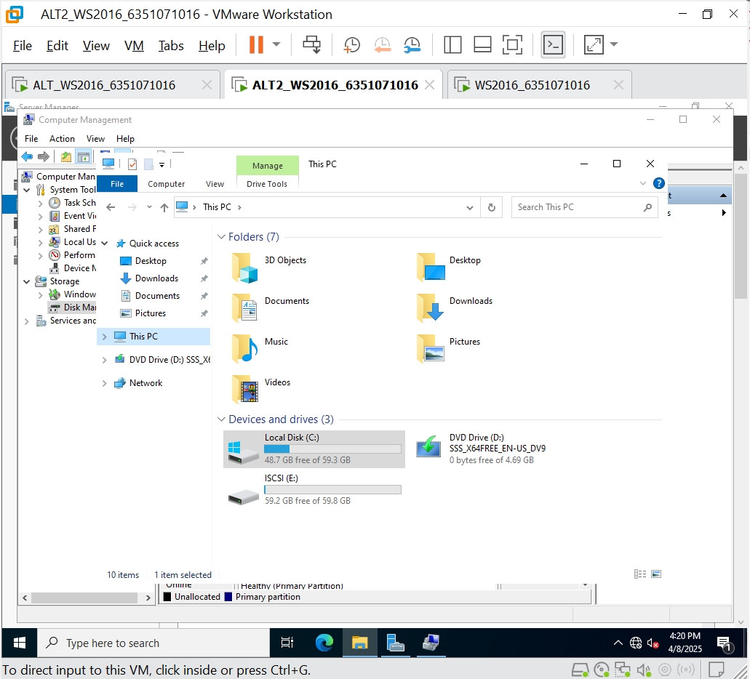

***Yêu cầu 13:*** SV chụp hình báo cáo trên máy ALT_WS2016_<MSSV> như hình thứ hai trong trang 623 của tài liệu tài liệu tham khảo 4.

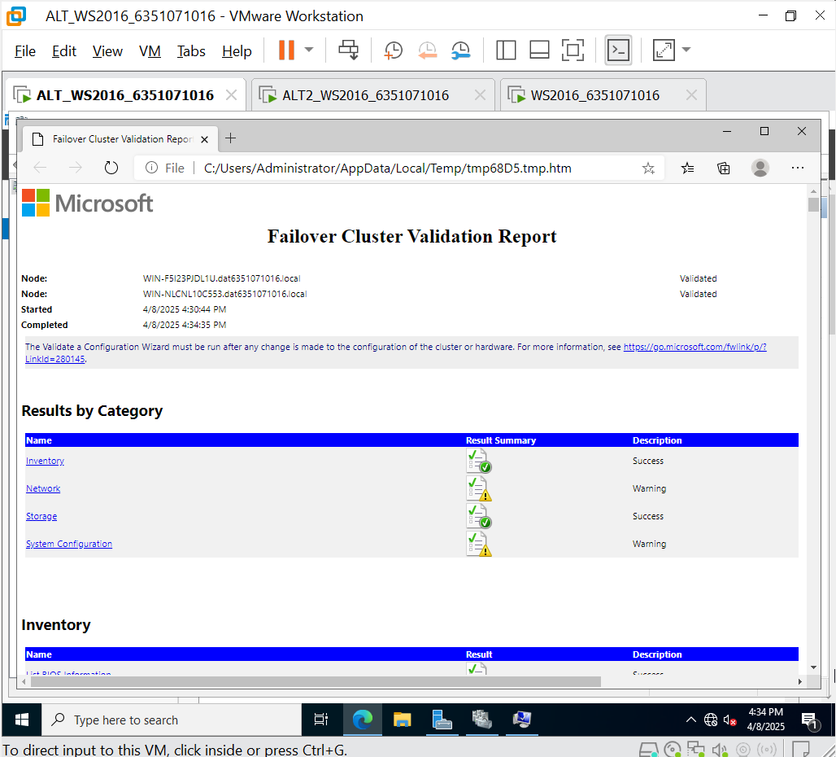

***Yêu cầu 14:*** SV chụp 2 hình trên máy Win7810_<MSSV>_C như trong trang 645 của tài liệu tài liệu tham khảo 4.

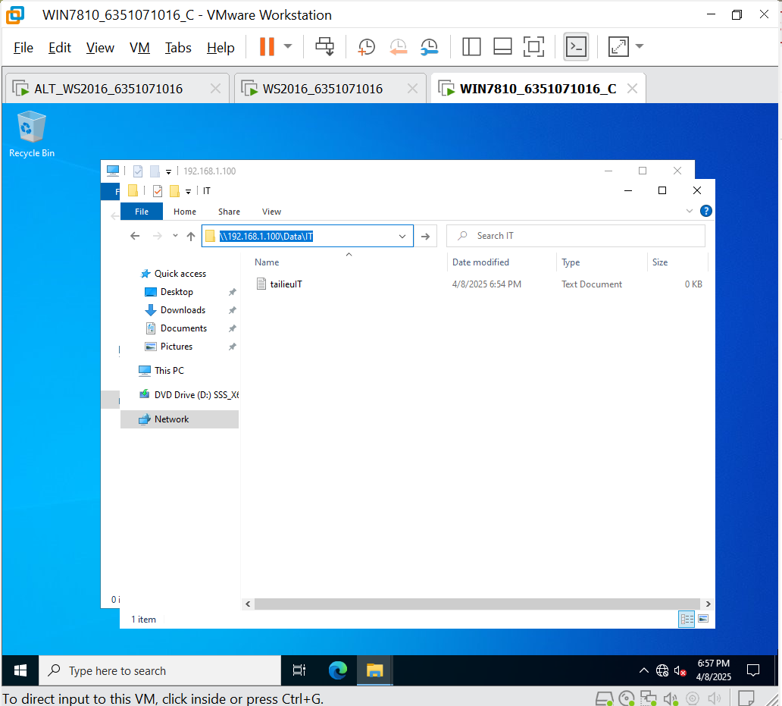

**Phần 6: Sao lưu và phục hồi dữ liệu sử dụng Window Server Backup**

***Yêu cầu 15:*** SV chụp hình Backup Schedules Wizard trên máy ALT_WS2016_<MSSV> như hình trong trang 662 của tài liệu tham khảo 4.

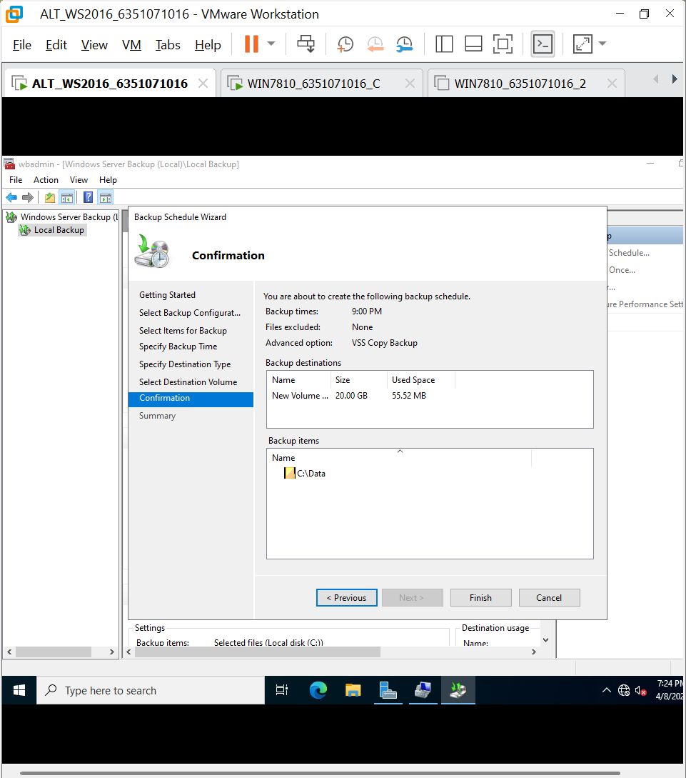

***Yêu cầu 16:*** SV chụp hình Backup Once Wizard trên máy ALT_WS2016_<MSSV> như hình trong trang 672 của tài liệu tham khảo 4.

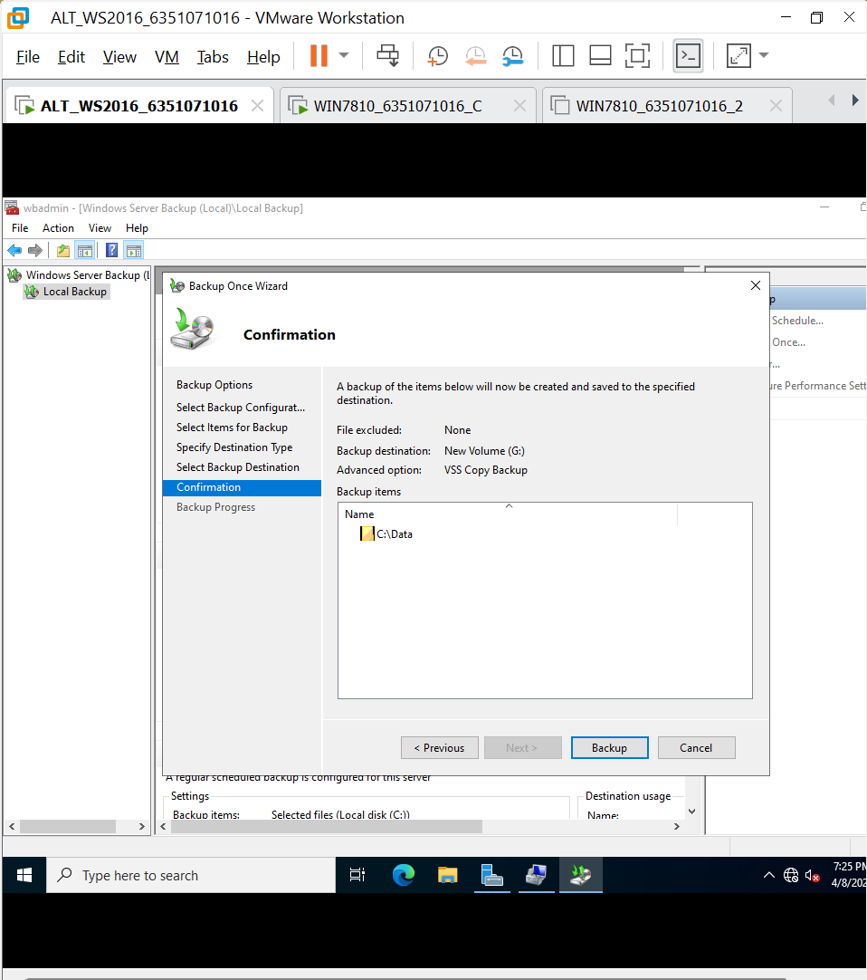

***Yêu cầu 17:*** SV chụp hình phục hồi thư mục thành công trên máy ALT_WS2016_<MSSV> như 2 hình trong trang 681 của tài liệu tham khảo 4.

